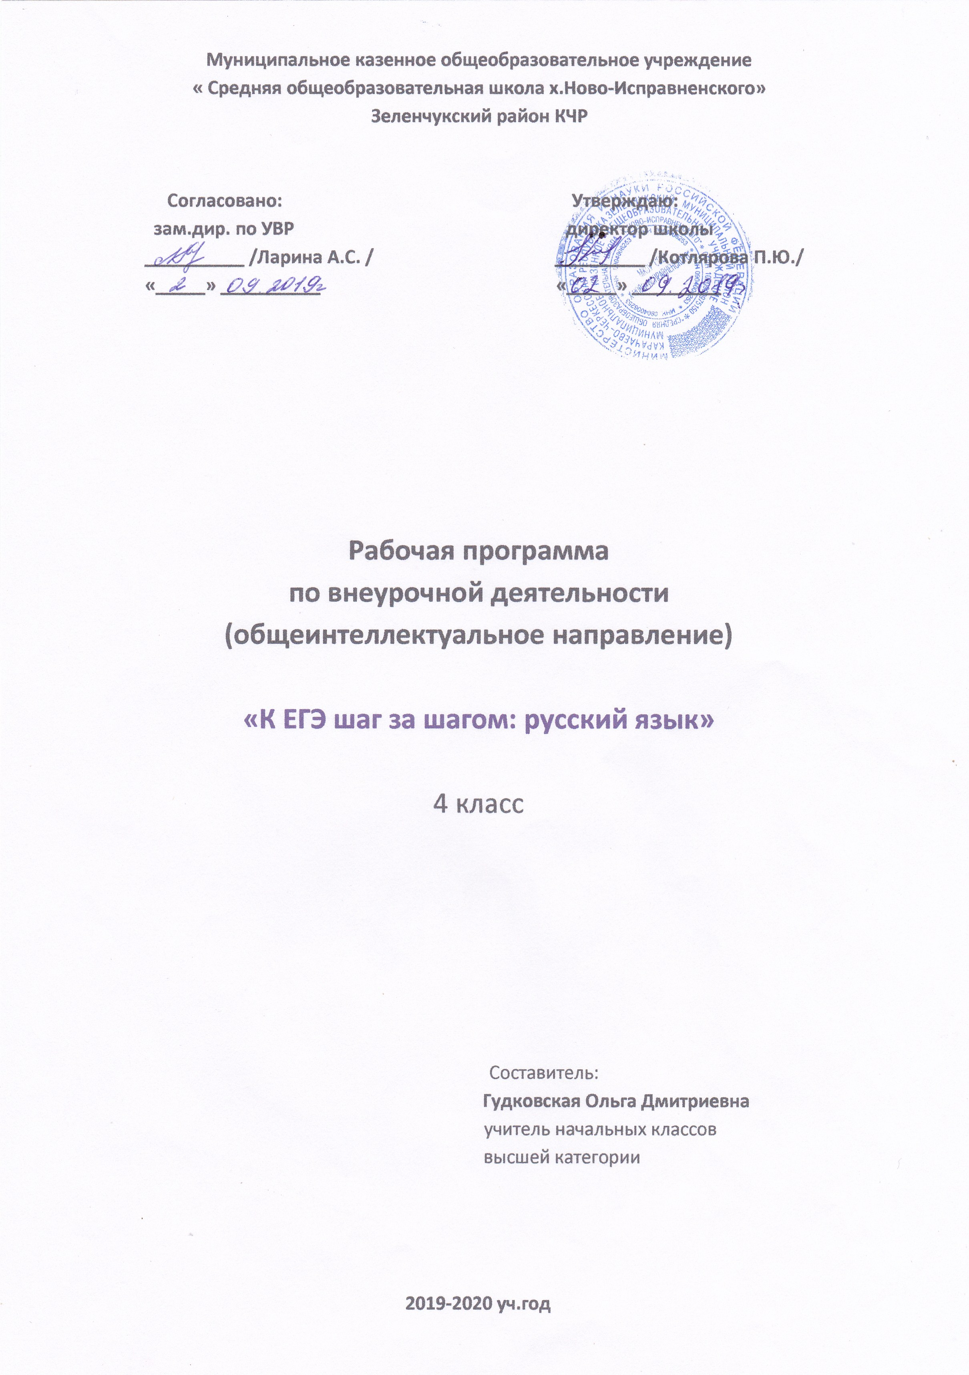1.Пояснительная записка
Рабочая программа внеурочной деятельности по русскому языку «К ЕГЭ шаг за шагом» разработана в соответствии с требованиями Федерального государственного образовательного стандарта начального общего образования, с учетом образовательного процесса школы и реализуется в рамках раздела учебного плана «Внеурочная деятельность».
Курс «Шаги к грамотности» предназначен для работы с учащимися 4 класса, желающими освоить формы и методы проектной деятельности путем исследования понятий и явлений русского языка.
Проектное обучение способствует формированию умений самостоятельно добывать новые знания, собирать необходимую информацию, выдвигать гипотезы, формулировать задачи, решать их, делать выводы и умозаключения. Научить процессу «думать», выстраивать последовательность логичных рассуждений, наиболее эффективно в проектной деятельности.
В процессе изучения русского языка у учащихся начальной школы формируются позитивное эмоционально-ценностное отношение к русскому языку, стремление к его грамотному использованию, понимание того, что правильная устная и письменная речь является показателем общей культуры человека.
Программа данного курса поможет учащимся увидеть, как увлекателен, разнообразен, неисчерпаем мир слова, мир русской грамоты, учитывает возрастные и психологические особенности младших школьников, их интересы и потребности, обеспечивает развитие учебной деятельности учащихся, способствует формированию универсальных учебных действий, обеспечивающих овладение ключевыми компетенциями, составляющими основу умения учиться.
Основная цель программы - обогатить активный и потенциальный словарный запас; совершенствовать способности применять приобретенные знания, умения и навыки в процессе речевого общения в учебной деятельности и повседневной жизни.
Знание основ грамотного письма создает условия для успешного усвоения всех учебных предметов. Без грамотного письма и грамотной речи невозможна никакая познавательная деятельность.
Данная цель претворяется в жизнь при помощи решения группы задач:
-развитие логического мышления в процессе формирования основных приемов мыслительной деятельности: анализа, синтеза, сравнения, обобщения, классификации, умения выделять главное, доказывать и опровергать, делать несложные выводы;
-развитие психических познавательных процессов: различных видов памяти, внимания, зрительного восприятия, воображения;
- развитие языковой культуры и формирование речевых умений: четко и ясно излагать свои мысли, давать определения понятий, строить умозаключения, аргументированно доказывать свою точку зрения;
- формирование навыков творческого мышления и развитие умения решать проектные задачи;
-развитие познавательной активности и самостоятельной мыслительной деятельности учащихся;
-формирование и развитие коммуникативных умений: общаться и взаимодействовать в коллективе, работать в парах, группах, уважать мнение других, объективно оценивать свою работу и деятельность одноклассников;
-формирование навыков применения полученных знаний и умений в процессе изучения школьных дисциплин и в практической деятельности.
Таким образом, принципиальной задачей предлагаемого курса является не усвоение каких-то конкретных знаний и умений, а развитие познавательных способностей и общеучебных умений и навыков.
Сроки и этапы реализации программы:
Программа предназначена для учащихся 4 класса и рассчитана на объем 16 часов: Занятия проводятся один раз в неделю.
Формы организации занятий:
В работе представлены различные формы работы и проверки знаний, умений учащихся. Это занимательные упражнения, дидактические игры, конкурсы, творческие задания и др.
В числе прочих предусмотрены следующие формы работы: доклад, реферат, исследование (исследовательская работа), проект.
Доклад — устное или письменное сообщение с целью познакомить слушателей (читателей) с определенной темой (проблемой). В докладе могут быть представлены соображения автора, которые в данном случае не требуют научной проверки или доказательств.
Реферат — доклад на определенную тему, основанный на обзоре различных источников информации. В реферате могут быть изложены различные точки зрения по данному вопросу.
Исследование (исследовательская работа) — изучение чего-либо с целью решения определенной задачи и получения какого-либо результата.
Проект — это «продукт», созданный как результат проектной деятельности; разработанный план решения проектных задач с представлением
его реализации, описанием исследований, изложением выводов и рекомендаций.
На развитие мыслительных способностей направлены познавательные игры («Словарное лото», «Я знаю орфограмму», «Крестики-нолики», «Составляй, не зевай!», «Шиворот-навыворот» и др.)
В результате освоения курса «К ЕГЭ шаг за шагом» формируются предметные знания и метапредметные умения, соответствующие требованиям ФГОС НОО.

Способы определения результативности:
-анкетирование;
-тестирование.

2. Общая характеристика учебного предмета, курса.
Описание места учебного предмета, курса в учебном плане
Рабочая программа по внеурочной деятельности «К ЕГЭ шаг за шагом» составлена на основе программы авторов В.П. Канакиной и В. Г. Горецкого, рекомендованной МО и науки РФ в соответствии с требованиями ФГОС.
Актуальность программы.
Строгие рамки урока и насыщенность программы не всегда позволяют в полном объёме развить грамотность письма детей, показать им богатство русского языка, раскрыть многие его “тайны”.
Поэтому на помощь приходит программа кружка “ К ЕГЭ шаг за шагом ”, которая является продолжением урока, его дополнением.
Программа данного курса поможет учащимся увидеть, как увлекателен, разнообразен, неисчерпаем мир слова, мир русской грамоты, учитывает возрастные и психологические особенности младших школьников, их интересы и потребности, обеспечивает развитие учебной деятельности учащихся, способствует формированию универсальных учебных действий, обеспечивающих овладение ключевыми компетенциями, составляющими основу умения учиться.
Занятия проводятся 1 раз в неделю. Время занятия составляет 40 минут. Курс рассчитан на 16 часов в год.
Программа курса составлена с учётом особенностей интеллектуального и физиологического развития учащихся 4 класса.

3. Планируемые результаты изучения предмета
Предметные | -осознание значимости знания правил русского языка;  -потребность в систематическом возвращении к истокам языка;  -умение самостоятельно выбирать интересующую литературу;  -культура письма;  - восприятие русского языка как части искусства, умение творчески осмыслить свои чувства и выразить их в творческих работах;  -умение пользоваться справочными источниками для понимания и получения дополнительной информации;  -знание правил пользования библиотекой; обращения с книгой, гигиены чтения
Метапредметные | Познавательные:  -использовать знаково-символические средства,  -овладеют действием моделирования,  -широким спектром логических действий и операций, включая общие приемы решения задач.  Регулятивные:  -способность принимать и сохранять учебную цель и задачу,  -планировать ее реализацию (в том числе во внутреннем плане), контролировать и оценивать свои действия,  -вносить соответствующие коррективы в их выполнение.  Коммуникативные:  -умения учитывать позицию собеседника (партнера),  -организовывать и осуществлять сотрудничество и кооперацию с учителем и сверстниками,  -адекватно передавать информацию и отображать предметное содержание и условия деятельности в речи.
Личностные | -формирование внутренней позиции школьника,  -адекватная мотивация учебной деятельности, включая учебные и познавательные мотивы,  -ориентация на моральные нормы и их выполнение,  -способность к моральной децентрации.

4. Содержание тем учебного курса

№ п/п | Содержание учебного предмета | Количество часов | Характеристика основных видов учебной деятельности | Планируемые результаты
1 | Самостоятельные части речи. | 4 часа. | Разработка группового проекта «Паспорт имени существительного». Мозговой штурм: частотность части речи, постоянные и непостоянные признаки части речи. Интеллектуальный тренинг. Информационный и творческий продукт проекта. Разработка группового проекта «Паспорт имени прилагательного»: грамматические признаки, частотность части речи. Морфологическая задачка «Приключения Буратино». Интеллектуальный тренинг.  Разработка группового проекта «Паспорт глагола»: грамматические признаки, частотность части речи. Мини-тест и интеллектуальный тренинг. Творческий продукт проекта: сказка-загадка «Жизнь сказочного героя».  Защита индивидуальных и групповых проектов по морфологии. Презентация информационных и творческих продуктов. Вопросы проектантам и оценка проектных работ. | - умение выявлять с помощью умственных и практических действий сходства и различия различных частей речи, определять их роль.  -задавать вопросы, аргументировать и отстаивать своё мнение;  -планировать свою деятельность, принимать решение в проблемной ситуации;  -искать нужную информацию в справочной литературе, устанавливать причинно-следственные связи, аргументировать своё мнение;  -соотносить выполненное задание с образцом, составлять план последовательности действий;  - планировать свои действия в соответствии с поставленной задачей;  - использовать проектный способ познания, методы исследования: поиск информации, сравнение и эксперимент.
2 | Части слова. | 3 | Наблюдение как метод исследования, его составляющие: описание, измерение, сравнение. Лингвистический анализ с помощью словарей: толкового, фразеологического, словообразовательного. Дедукция как метод познания. Игра «Родственные слова». Интеллектуальный тренинг. Исследование: неизменяемые, изменяемые и иноязычные приставки. Разработка коллективного проекта «Суффиксы частей речи» с помощью методов индукции и дедукции. Работа с толковым словарем. Роль суффиксов в определении части речи, мозговой штурм. Словообразующие и формообразующие суффиксы. | -умение производить морфемный разбор слов;  -научиться планировать и реализовывать исследовательскую деятельность на основе анализа морфемного состава слова;  -задавать уточняющие вопросы, обосновывать высказанное суждение, договариваться и приходить к общему решению в совместной деятельности, в том числе в ситуации столкновения вопросов;  -формировать навыки учебного сотрудничества в ходе индивидуальной и групповой работы;  -прогнозировать результат деятельности, преобразовывать практическую задачу в познавательную;  -находить и формулировать учебную проблему, определять последовательность действий для достижения конечного результата;  -осуществлять анализ объектов с выделением существенных признаков, устанавливать причинно-следственные связи, строить логическую цепь рассуждений;  - использовать различные методы исследования изучаемого материала;
3 | Правила правописания. | 6 | Поиск информации в ходе игры «Я знаю орфограмму». Орфография, орфограммы, слабая и сильная позиции звуков, ассоциации. Интеллектуальный тренинг.  Разработка коллективного проекта «Алгоритм грамотности». Исследование разделов русского языка: фонетики, морфологии, морфемики, орфографии, графики — с помощью методов синтеза и анализа. Создание творческого продукта - опорного конспекта. Этимология_ раздел русского языка. Работа с толковым, этимологическим словарями и словарем иностранных слов. Способы объяснения и запоминания непроверяемых орфограмм. Разработка коллективного проекта «Перенос слова» | -научиться проектировать этапы решения задач проекта;  -научиться определять проблему в предметной, метапредметной и личностно ориентированной сферах деятельности при анализе орфограмм в слове;  -учиться работать в группах, добывать необходимую информацию с помощью вопросов;  -находить необходимую информацию для работы различных источниках, выдвигать гипотезы; понимать информацию, представленную в изобразительной, схематичной, модельной форме;  -сознательно организовывать и регулировать свою деятельность, определять последовательность промежуточных целей с учетом конечного результата;  -устанавливать причинно-следственные связи, делать обобщения, выводы, использовать различные методы исследования изучаемого материала;  -работать с учебной и внешкольной информацией, использовать современные источники информации
4 | Проект «Я знаю орфограмму». | 3 | Защита групповых проектов. Презентация творческих и информационных продуктов: сказок, танцев, стихов, алгоритма грамотности. Вопросы и оценка проектных работ. | -научиться проектировать алгоритмы решения исследовательской и творческой задач;  -задавать уточняющие вопросы, обосновывать высказанное суждение, договариваться и приходить к общему решению в совместной деятельности, в том числе в ситуации столкновения вопросов;  -формировать навыки учебного сотрудничества в ходе индивидуальной и групповой работы;  -искать нужную информацию в справочной литературе, выдвигать гипотезы; понимать информацию, представленную в изобразительной, схематичной, модельной форме;  -сознательно организовывать и регулировать свою деятельность, определять последовательность промежуточных целей с учетом конечного результата

5. Календарно-тематическое планирование с указанием основных
видов учебной деятельности обучающихся

№ | Дата проведения | Тема урока | Содержание | Планируемые результаты
 |  |  |  | Предметные | Метапредметные |  |  | Личностные
 |  |  |  |  | Познавательные | Регулятивные | Коммуникативные | Личностные
1. |  | В гостях у частей речи. Имя существительное. | Разработка группового проекта «Паспорт имени существительного» Мозговой штурм: частотность части речи, постоянные и непостоянные признаки части речи. | -умение выявлять с помощью умственных и практических действий сходства и различия различных частей речи | -определять их роль.  -задавать вопросы, аргументировать и отстаивать своё мнение | - использовать проектный способ познания, методы исследования: поиск информации, сравнение и эксперимент.  соотносить выполненное задание с образцом, составлять план последовательности действий;  - планировать свои действия в соответствии с поставленной задачей | -задавать вопросы, аргументировать и отстаивать своё мнение;  -планировать свою деятельность, принимать решение в проблемной ситуации | Формирование устойчивой мотивации к самостоятельной и коллективной исследовательской деятельности.
2. |  | Для чего нужна морфология. Имя прилагательное.
3. |  | Служба частям речи. Глагол. | Разработка группового проекта «Паспорт глагола»: грамматические признаки, частотность части речи. Мини-тест и интеллектуальный тренинг. | научиться выявлять с помощью умственных и практических действий сходства и отличия различных частей речи. | -решать творческие задачи, представлять результаты своей деятельности в различных формах. | Обнаруживать и формулировать учебную проблему, выдвигать версии решения проблемы. | Точно и грамотно выражать свои мысли, отстаивать свою точку зрения в процессе дискуссии, формировать готовность к сотрудничеству. | Формирование самооценки, развитие творческих способностей, формирование осознанного выбора.
4. |  | Защита проектов по морфологии. | Формирование у учащихся способностей к рефлексии контрольного типа и деятельностных способностей, способностей к систематизации материала. | научиться анализировать, сравнивать и использовать полученную информацию. |  | Соотносить выполненное задание с образцом, составлять план последовательности действий. | Самостоятельно организовывать учебное сотрудничество в группе.
5. |  | Из чего состоят слова? Зрим в корень. | Формирование умений построения и реализации новых понятий: самоанализ, мыслительные, информационные, деятельностные умения; работа по толковому словарю; проблемные вопросы. | -умение производить морфемный разбор слов; | осуществлять анализ объектов с выделением существенных признаков, устанавливать причинно-следственные связи, строить логическую цепь рассуждений | - находить и формулировать учебную проблему, определять последовательность действий для достижения конечного результата | -задавать уточняющие вопросы, обосновывать высказанное суждение, договариваться и приходить к общему решению в совместной деятельности, в том числе в ситуации столкновения вопросов | Формирование мотивации к познавательной деятельности.
6. |  | Окончание и основа.
7. |  | Слова замаскировались. | Формирование у учащихся способностей к рефлексии контрольного типа и деятельностных способностей, способностей к систематизации материала. | умение выполнять индивидуальное задание по образцу. | использовать различные методы исследования изучаемого материала. | принимать и сохранять учебную задачу, планировать свои действия в соответствии с поставленной задачей и условиями её реализации. | Формировать навыки учебного сотрудничества в ходе индивидуальной и групповой работы; | Умение к самостоятельной и коллективной аналитической диагностической деятельности.
8-9 |  | Где прячутся ошибки? Этимология.
10-11 |  | Стоп! Перенос.  Пишем раздельно. | Формирование деятельностных способностей к структурированию и систематизации знаний: гипотеза, слог, гласный, дефис, тире, правила переноса.  Игры: «Разгадай звуки», «Что в мешочке», разработка проекта «Перенос слова». | научиться составлять алгоритм выполнения творческого проекта. | искать нужную информацию в справочной литературе, выдвигать гипотезы; понимать информацию, представленную в изобразительной, схематичной, модельной форме | устанавливать причинно-следственные связи, делать обобщения, выводы, использовать различные методы исследования изучаемого материала; | Формировать коммуникативные действия в сотрудничестве, добывать необходимую информацию с помощью вопросов | Формирование познавательного интереса, устойчивой мотивации к самостоятельному и коллективному исследованию.
12-13 |  | Что нельзя проверить?  Орфограммы в стихах. | Формирование деятельностных способностей к структурированию и систематизации знаний: понятия- этимология, словарные слова. | научиться находить необходимую информацию. | умение выдвигать гипотезы, осуществлять анализ объектов с выделение существенных и несущественных признаков, устанавливать причинно-следственные связи, строить логическую цепь рассуждений. | умение прогнозировать результат деятельности, преобразовывать практическую задачу в познавательную. | Формировать навыки учебного сотрудничества в ходе групповой работы.
14-16 |  | Защита проектов по правописанию. | Формирование деятельностных способностей к структурированию и систематизации знаний: тема проекта, цель, задачи, гипотеза, методы исследования, актуальность проекта, полученные результаты. | умение выполнять и защищать проект. | решать творческие задачи, представлять результаты своей деятельности. | умение прогнозировать результат деятельности, преобразовывать практическую задачу в познавательную. | Формировать навыки учебного сотрудничества в ходе индивидуальной и групповой работы; | Формирование познавательного интереса, устойчивой мотивации к самостоятельному и коллективному исследованию.

6. Список рекомендуемой литературы

1. Бурлака Е.Г. и др. Занимательная грамматика. Ростов н/Д: Феникс; Донецк: Кредо, 2006.
2.Граник Г.Г. и др. Секреты орфографии. М.: Просвещение, 1991.
3. Жиренко О.Е. и др. Учим русский язык с увлечением. Формирование орфографической грамотности. 1—4 кл. М.: 5 за знания, 2007.
4.В.П. Канакина. Раздаточный материал. 3 класс. Москва: «Просвещение», 2012г.
5. И.В. Клюхина. Сценарии по изучению слов с непроизносимым написанием. 2 – 4 классы. Москва: ВАКО, 2012
6. Иванова В.А. и др. Занимательно о русском языке. Л.: Просвещение. Ленинградское отделение, 1990.
7.С.И. Львова. Начальная школа. Работа над составом слова на уроках русского языка. Москва: «Русское слово», 2012
8.М. Р. Львов. Словарик синонимов и антонимов русского языка. Москва: АСТ • Астрель, Тула «Родничок», 2012
9.С. В. Ракитина. Русский язык. 1 – 4 классы. Занимательные материалы, задания, упражнения. Волгоград: «Учитель», 2012
10. Нечаева Г.Г. Ветковская буквица: Книжка- раскраска / Худ. С. Леонтьева. Минск: Альтиора - Живые краски, 2010.
11. Ходова Т. В. Подготовка к олимпиадам по русскому языку: Начальная школа: 2—4 классы. М.: Айрис-пресс, 2007.
Справочники
12. Ахманова О. С. Словарь омонимов русского языка. М.: Советская энциклопедия, 1974.
13. Глинкина Л.А. Словарь-справочник: этимологические тайны русской орфографии. Оренбург: Оренбургское книжное издательство, 2001.
14. Квятковский А.П. Словарь поэтических терминов. М.: Книжный дом «ЛИБРОКОМ», 2010.
15. Новый орфографический словарь-справочник русского языка / Отв. ред. В.В. Бурцева. М., 2000.
16. Ожегов С.И., Шведова Н.Ю. Толковый словарь русского языка. М.: Азбуковник, 1999.
17. Русский орфографический словарь / Отв. ред. В.В. Лопатин. М., 1999.
18. Сысоев В. Д. Пословицы и поговорки. М.: АСТ: Астрель; Хранитель, 2007.

